《高等数学》第八章 题库
一、填空题
1. 平行于={1，1，1}的单位向量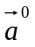=
2. 设向量 a = (2,-1,4) 与 b = (1,k,2) 平行, 则k =
3.一向量的终点在点B(2，1，－7)，它在X轴，Y轴和Z轴上的投影依次为4，－4和7，则这向量的起点A的坐标为 。
4.已知向量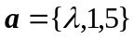与向量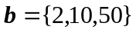平行，则＝ .
5. 与轴反向，模为10的向量的坐标表达式为：
6. 求与向量={1，5，6}平行，模为10的向量的坐标表达式为： （提示：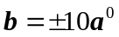）
7. 同时垂直于向量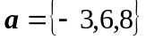和轴的单位向量⁰＝
（提示：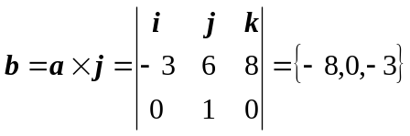）
8. 与向量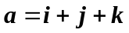平行且满足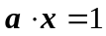的向量＝ .
(提示：因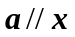, 故可设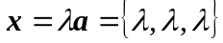)
9．设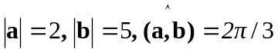，则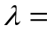 时，向量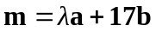与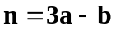互相垂直。
10.设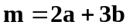，，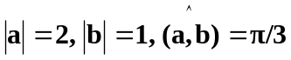，则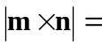
11. 以点A(2,-1,-2) , B(0,2,1), C(2,3,0)为顶点,作平行四边形ABCD,此四边形的面积等于
12若平面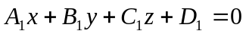与平面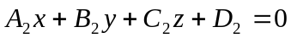互相垂直，则充要条件是 ;若上两平面互相平行，则充要条件是 .
13.过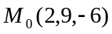且与连接坐标原点及点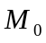的线段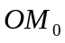垂直的平面方程是： .
14一平面与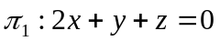及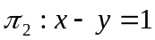都垂直，则该平面法向量为________.
15.分别按下列条件求平面方程：
（1）平行于XOZ平面且通过点（2，－5，3）的平面方程：
（2）平行于轴且经过点（4，0，－2），（5，1，7）的平面方程：
（3）过点（-3，1，-2）和Z轴.的平面方程：
16. 平面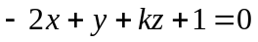 与直线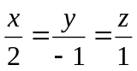平行,则k =
17. 过点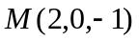,且平行于向量a = (2,1,-1) 及 b = ( 3,0,4) 的平面方程为

18. 设直线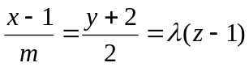与平面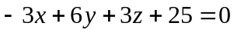垂直，则 m= =
19.经过点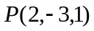和平面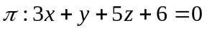垂直的直线方程是
20.过两点（3，－2，1）和（－1，0，2）的直线方程为
21. 曲面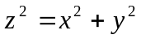与平面z=5 的交线在xOy面上的投影方程为
22. 母线平行y轴, 准线为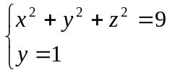 的柱面方程为
23. yOz 面上的曲线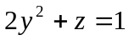 绕z轴旋转一周所形成的曲面方程为
24. 曲线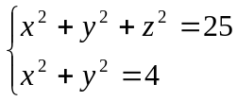 在xOy面上的投影方程是
二、选择题
1.设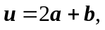λ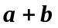,其中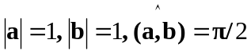，若⊥，则λ＝（ ）
A. 2 B.  C.  D. 1
2.设与为非零向量，则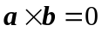是（ ）
A. 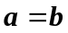 的充要条件 B.⊥的充要条件 C. ∥的充要条件 D. ∥的必要但不充分条件
3. 设与为非零向量，则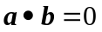是（ ）
A. 的充要条件 B.⊥的充要条件 C. ∥的充要条件 D. ∥的必要但不充分条件
4. 若平面方程为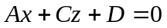，其中A,C,D均不为零，则平面（ ）
A. 平行于x轴 B. 平行于y轴 C. 经过x轴 D. 经过y轴
5.设有直线L：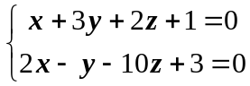，及平面：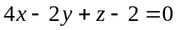，则直线L（ ）
A. 平行于 B.在上 C. 垂直于 D.与斜交。

6.双曲线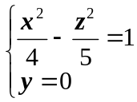 绕z轴旋转一周而成的旋转曲面方程为（ ）
A. 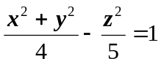 B. 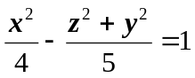 C. 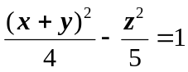 D. 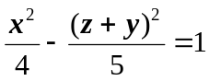
7.曲线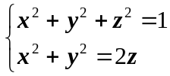 在xoy面上的投影曲线为：（ ）
A. 抛物线 B.双曲线 C.圆 D. 椭圆
8.由曲面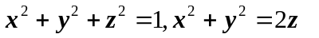所围成的空间区域在xoy面上的投影区域为：（ ）
A. 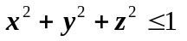 B. 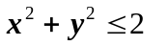 C. 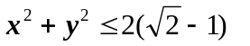 D. 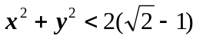

三、计算题
1．求过点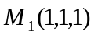 和 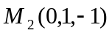，且与平面：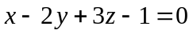 垂直的平面方程，
2.求过点 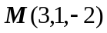和直线 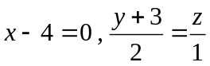的平面方程
3.求过直线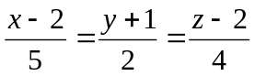，且与平面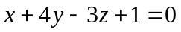垂直的平面方程
4.求过点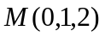，且垂直于平面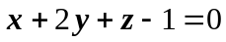与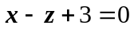的平面方程
5.求与两直线L₁：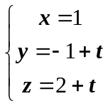，L₂: 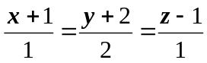都平行且过原点的平面方程。
6.按下列条件求平面方程
（1）平行于xoz平面且经过点（2，－5，3）
（2）通过z轴且经过点（－3，1，－2）
（3）平行于x轴且经过两点(4,0,-2)和(5,1,7)
（4）平面过点（5，－7，4），且在x,y,z三个坐标轴上的截距相等
7.求过两平面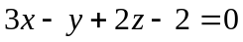 ，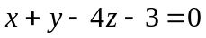的交线且与平面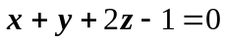垂直的平面
8．过直线 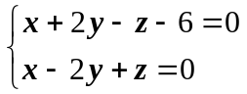作平面，使它垂直于平面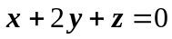
9. 求过M(－1,2,3)，垂直于直线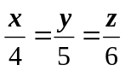，且平行于平面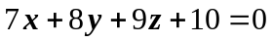的直线方程。
10.求过点 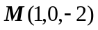且与两直线 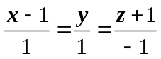和 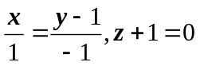垂直的直线
11.求直线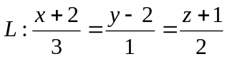和平面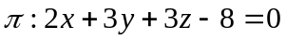的交点
12.求点P(3,2,17)在平面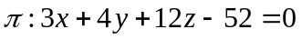上的垂足。
13.求直线L：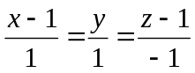在平面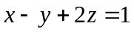上的投影直线。

